**Bouwbeschrijving**

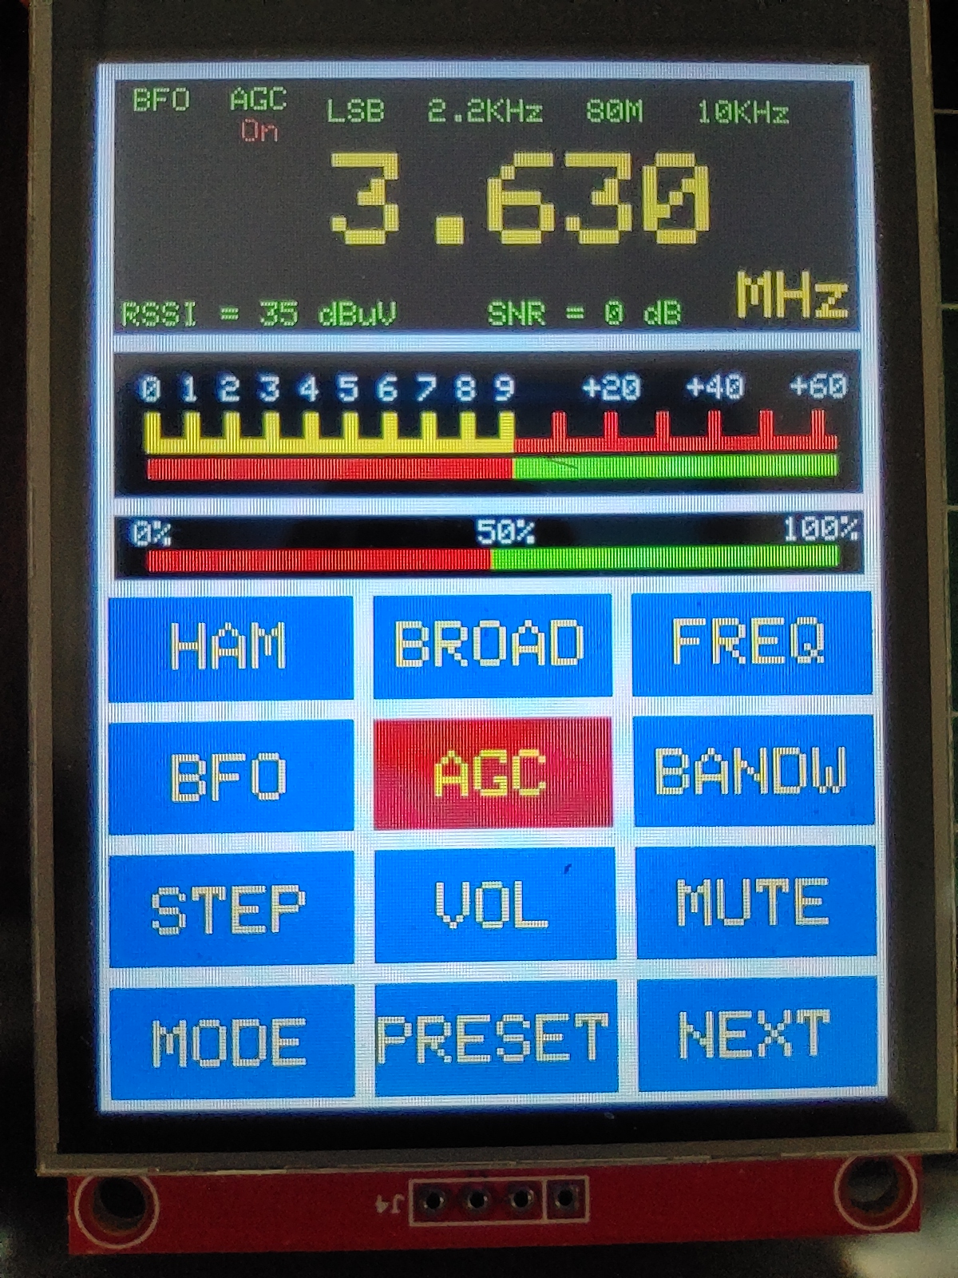

**Inhoudsopgave**

**INLEIDING……………………………………………………………………....….. 3**

**BOUWBESCHRIJVING……………………………………………………………. 4**

**SCHEMA’S…………………………………………………………………………….. 9**

**BILL OF MATERIALS……………………………………………………………… 11**

**NUTTIGE LINKS……………………………………………………………………. 12**

**NOTITIES…………………………………………………………………………….. 13**

**INLEIDING**

Gert, PE1MGB was al enige tijd gefascineerd door de verschillende radio chips

van Silicon Labs Industries. De eerste chip waar hij een FM radio mee had gemaakt, was de SI4703, speciaal ontwikkeld voor gebruik in Cell phones. Met een kleine chip   
(3 bij 3 mm) worden deze telefoons voorzien van een complete FM ontvanger met een antenne aansluiting, RDS en een stereo LF uitgang. Kwaliteit uitstekend en gevoeligheid helemaal niet slecht. Besturing van de chip gebeurt via een z.g. I2C bus en daardoor eenvoudig in de Arduino wereld toe te passen. Silicon Labs heeft in de loop der jaren vele one chip radio’s ontwikkeld.

Het gebruik van de radio IC’s in de Arduino wereld valt of staat met de beschikbaarheid van een library. Een aantal maanden geleden kwam Gert bij toeval achter het bestaan van een library gemaakt voor de SI473x en SI474x series. Deze chips gebruiken allemaal dezelfde commando set. Ricardo PU2CLR uit Brazilië heeft enorm veel tijd gestoken in de ontwikkeling van deze library. De library is toegespitst op en maximaal getest voor de SI4735. Ook hier de besturing via de I2C bus. De SI4735 is een echte all band ontvanger van 150 kHz tot 30 MHz en FM. De specificaties spreken over 26 MHz maar in de praktijk werkt 30 MHz nog prima. Dus een ontvanger met FM, LW, MW en de hele korte golfband. Verder is er een patch beschikbaar die zelfs SSB ontvangst mogelijk maakt. Een patch is een stukje software dat in dit geval extra in de chip wordt geladen voor SSB ontvangst. Elke keer als je omschakelt naar SSB wordt deze patch via de I2C geladen. Daarnaast is er ook FM ontvangst mogelijk in Stereo en met RDS.

PU2CLR heeft een aantal testprogramma’s gemaakt om de software op verschillende platforms te kunnen testen. Hiervoor wordt gebruik gemaakt van een hoop

knopjes en verschillende displays maar Gert vond dat voor een gebruiksapparaat niet erg handig. Hij kwam op het idee om met een grote display en touchscreen verder te gaan. De keuze viel op een 2.8 inch display met touchscreen, een ESP32, een rotary encoder met schakelaar en een SI4735 Radio.   
  
Om een lang verhaal kort te maken, Gert heeft vele uren gestoken in het schrijven van een sketch met als eindresultaat een bijzonder aantrekkelijk en makkelijk te bedienen GUI (grafisch gebruikers interface) waardoor het bedienden van deze radio chip een waar genoegen werd. Nog steeds heeft Gert het over de vele tips die hij van Robert, PA2RDK, heeft gekregen die hem hebben geleerd hoe op een strak gestructureerde manier de software kon worden opgezet. Het hele verhaal hoe het allemaal zover heeft gekomen, is te lezen in de Razzies van september 2020.  
  
Om nabouw van het geheel te vergemakkelijken heeft PA3CNO de print ontworpen, PA2RDK de printen besteld en samen met PA3CNO voor de bestelprocedure en de verzending hiervan zorg gedragen.   
  
Veel plezier met het bouwen en het gebruik van deze bijzondere veelzijdige “low cost”ontvanger.  


Plaatjes zeggen meer als woorden. Het aantal te monteren onderdelen is gering dus de beschrijving zal uit enkele beelden met bijbehorende tips bestaan.  
  
**Plaatsen van de SI 4732 of de SI 4735**Misschien heeft u de print met de voor gemonteerde chip besteld. In dat geval kunt u deze stap overslaan. Bij het monteren van de chip let goed op de positie van pin 1.  
  
Het beste kunt u de banen insmeren met wat soldeerflux. Dit vergemakkelijkt het solderen en uitvloeien van het tin. Breng het tin rijkelijk aan en verwijder na afkoelen van het tin de sluitingen tussen de pootjes met désoldeerlitze.  
Controleer met een Ohm-meter op sluitingen tussen de pootjes van het IC.

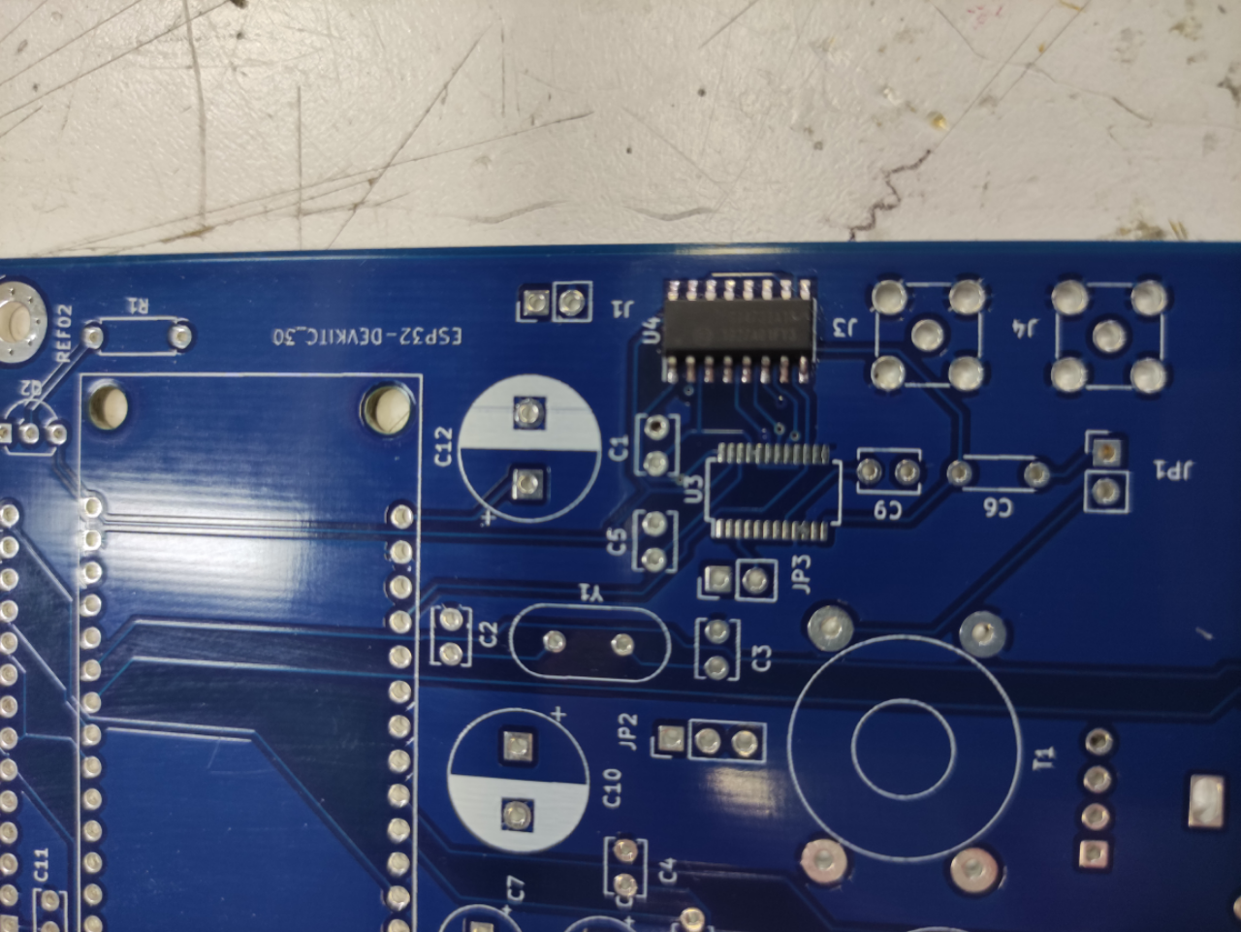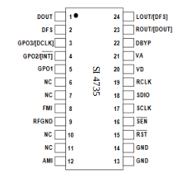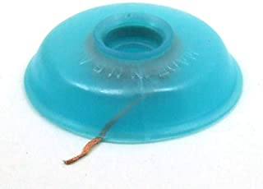

**Pin 1**

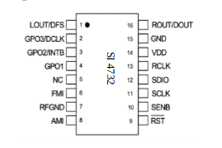

**Plaatsen van de weerstanden**

Monteer R1, 2, 3, 4, 5, 6, 7, 8, 9 en 10

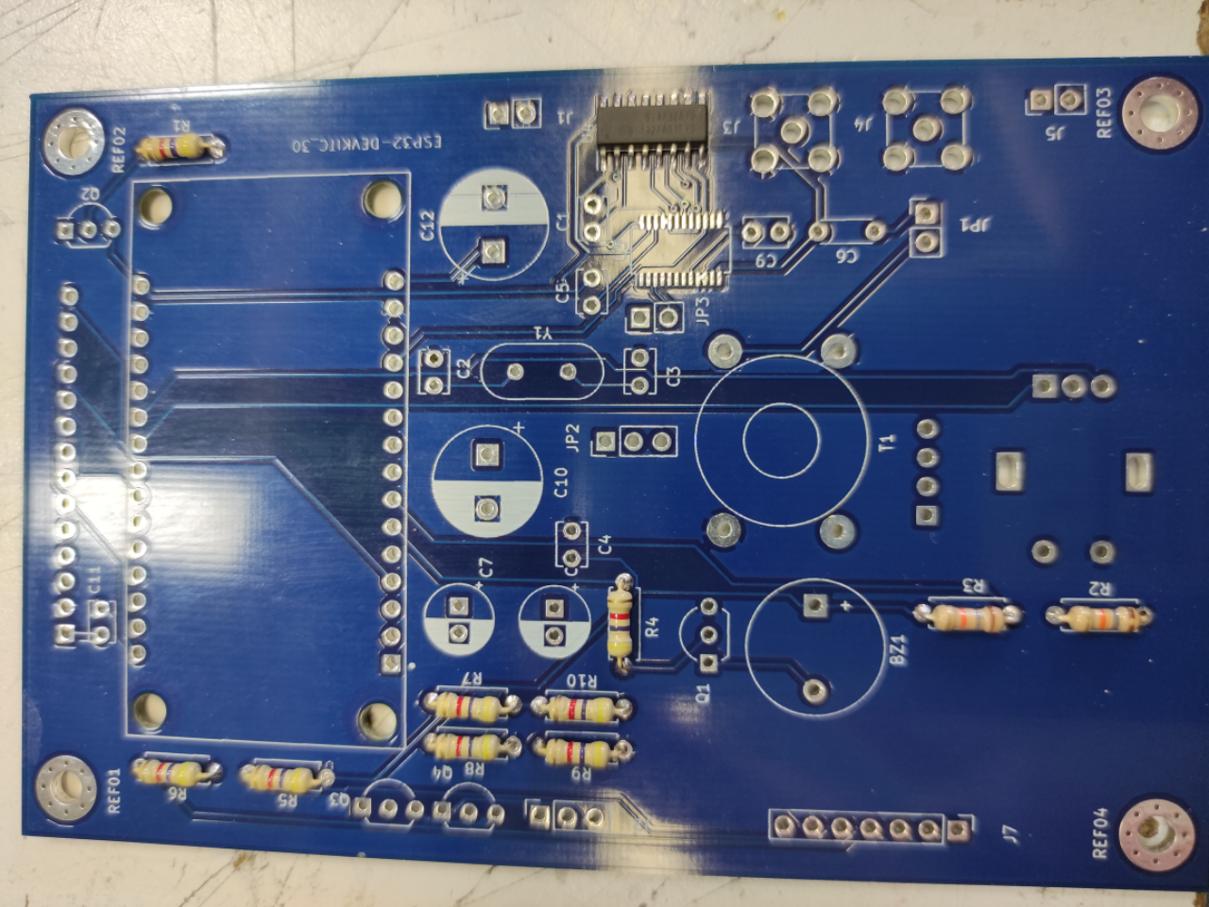

**Plaatsen van de transistoren**

Monteer Q1, 2 , 3 en 4

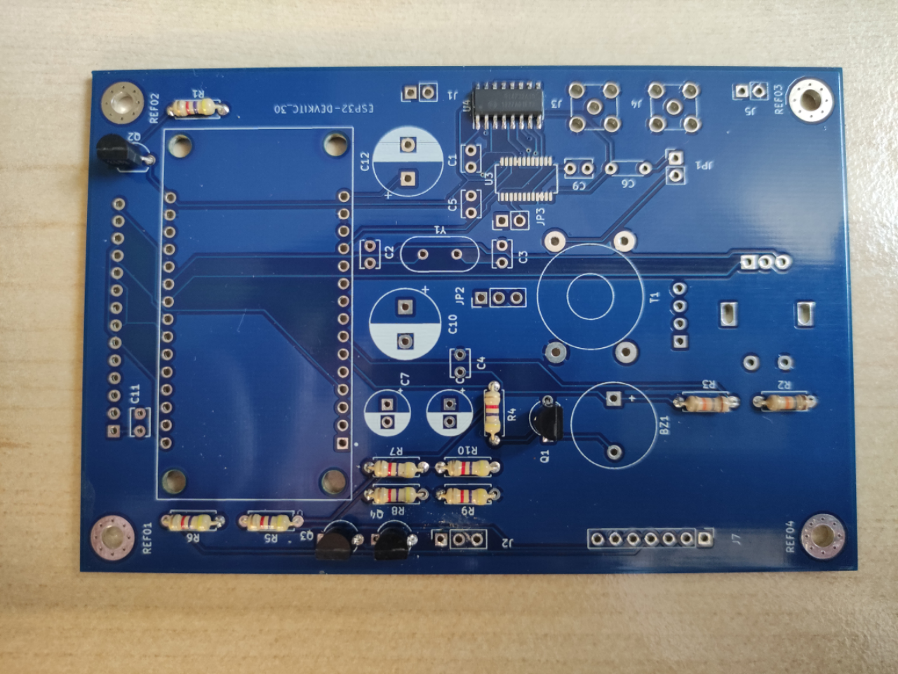

**Plaatsen van de condensatoren en headers**

Monteer C1, C2, C3, C4, C6, C9 en C11.  
Plaats JP1 en JP2.

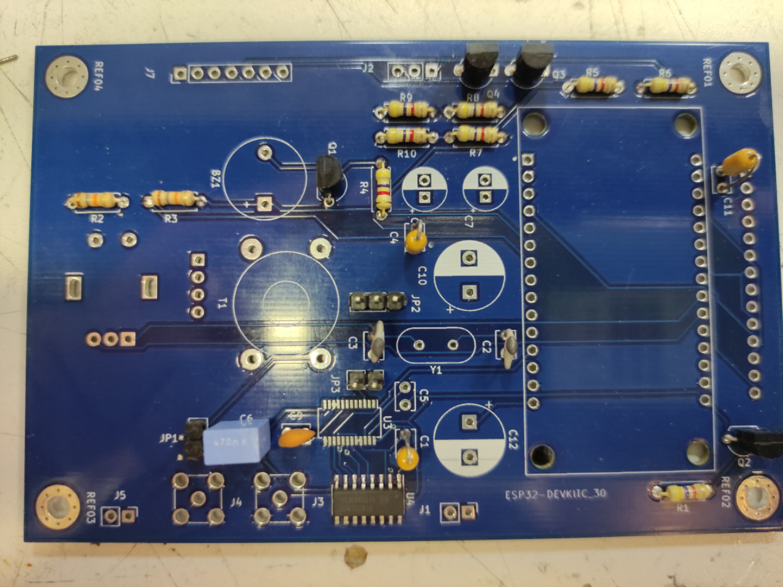

**Plaatsen van het xtal, de elco’s, headers, sma connectoren, de buzzer , de ESP32 en de jumpers**

Monteer het crystal. Monteer C5, C7, C10 en C12. Monteer de headers J 7 en de jumpers JP7 en JP3. Plaats de SMA connectoren en de buzzer.  
Plaats twee female headers op de male connectoren van de ESP 32. Monteer daarna het samenstel op de print en soldeer de male headers vast op de print.

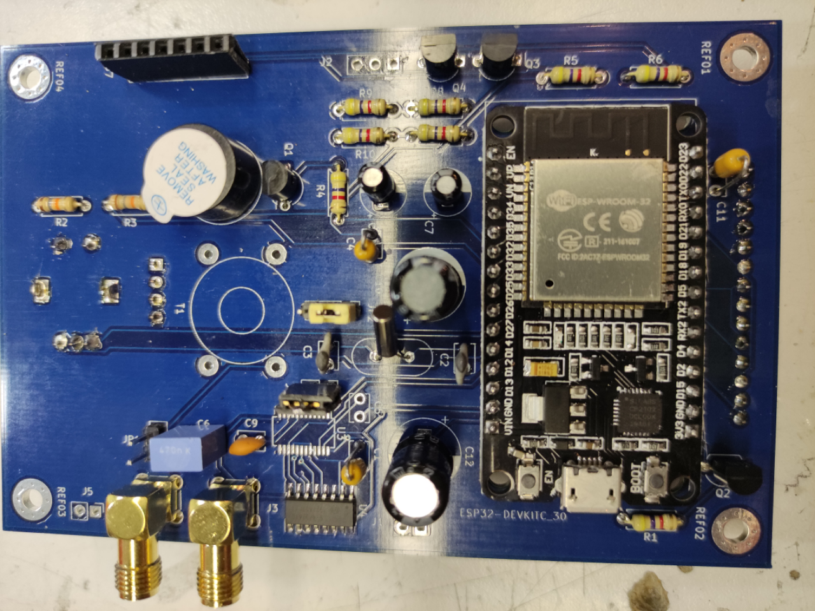

**Het TFT display**

Soldeer een 4 polige male header op het TFT display. Plaats daarna een 14 polige en een 4 polige female header op de twee male headers. Plaats het geheel op de achterzijde van de print en soldeer de headers aan de voorzijde vast.

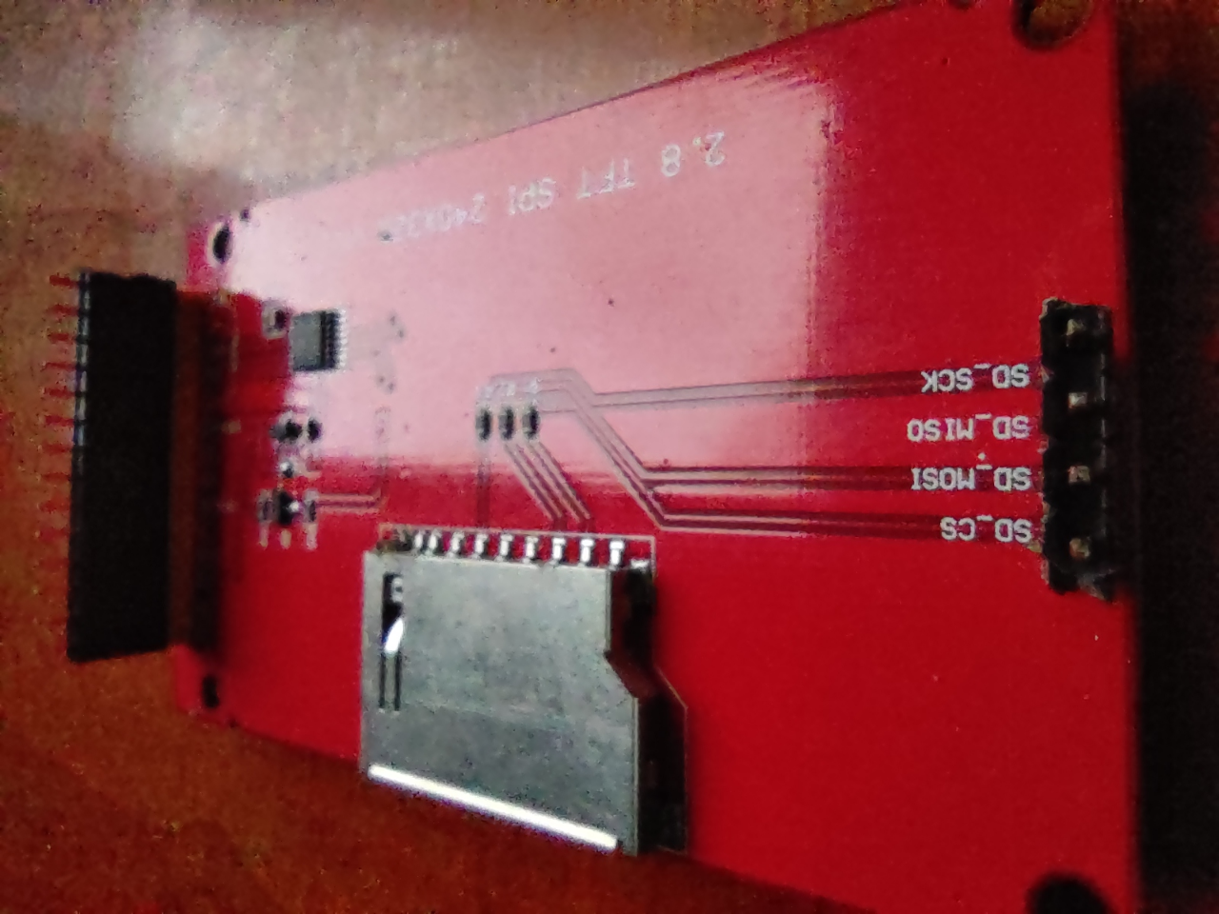

**De rotary encoder**

Monteer de rotary encoder op de achterzijde van de print.

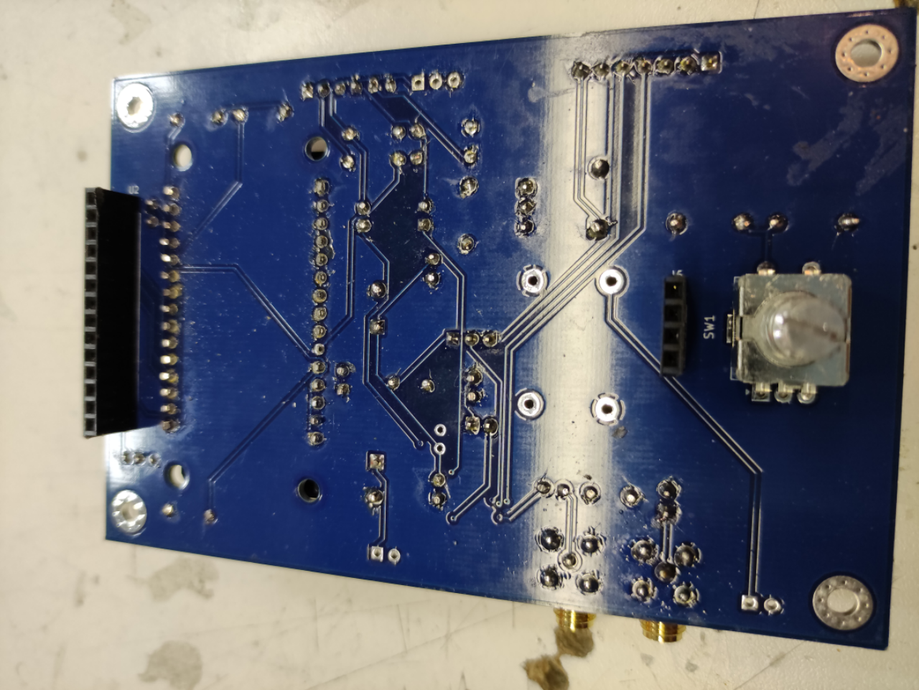

**De impedantie trafo**Wikkel T1, 10 wdg bifilair, primair en 50 windingen secundair.  
Plaats T1

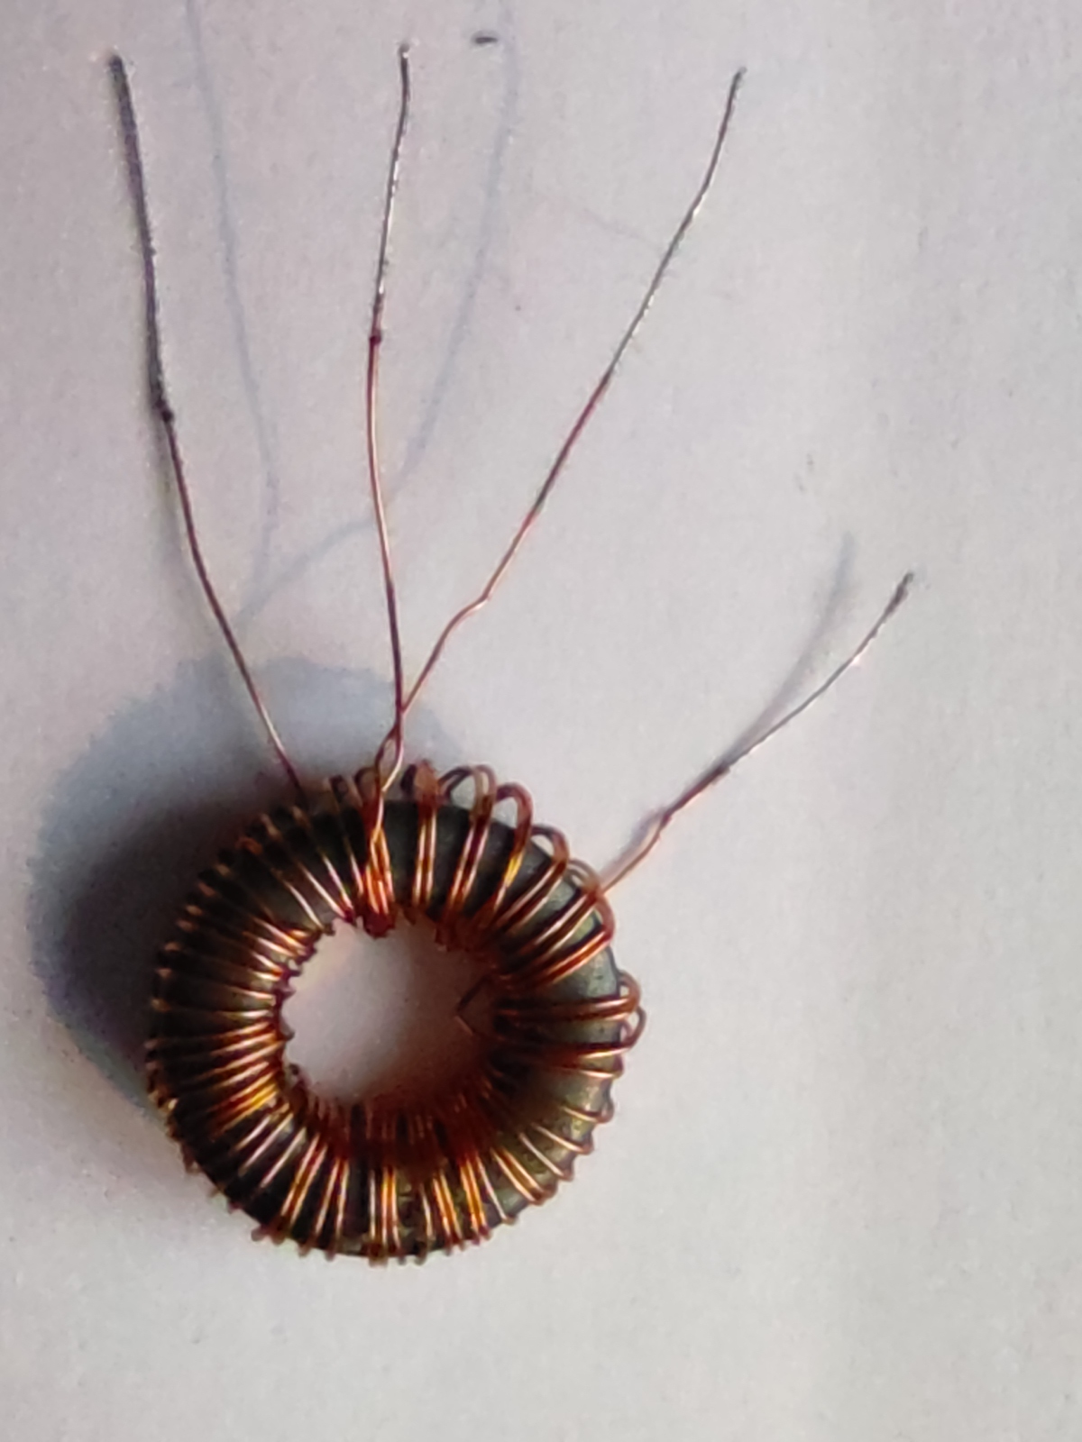

**FT 50-43**

**Schema SI4732**

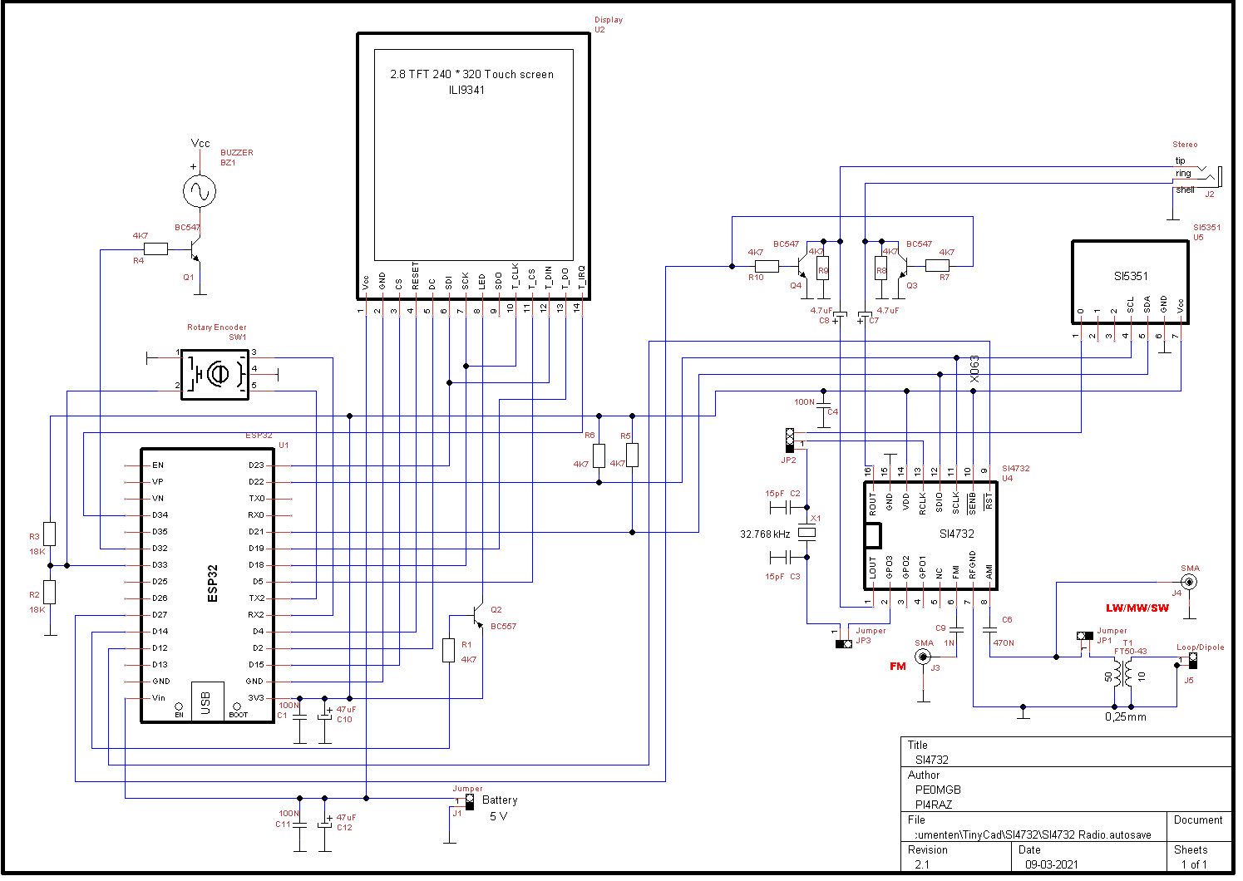

**Schema SI4735**

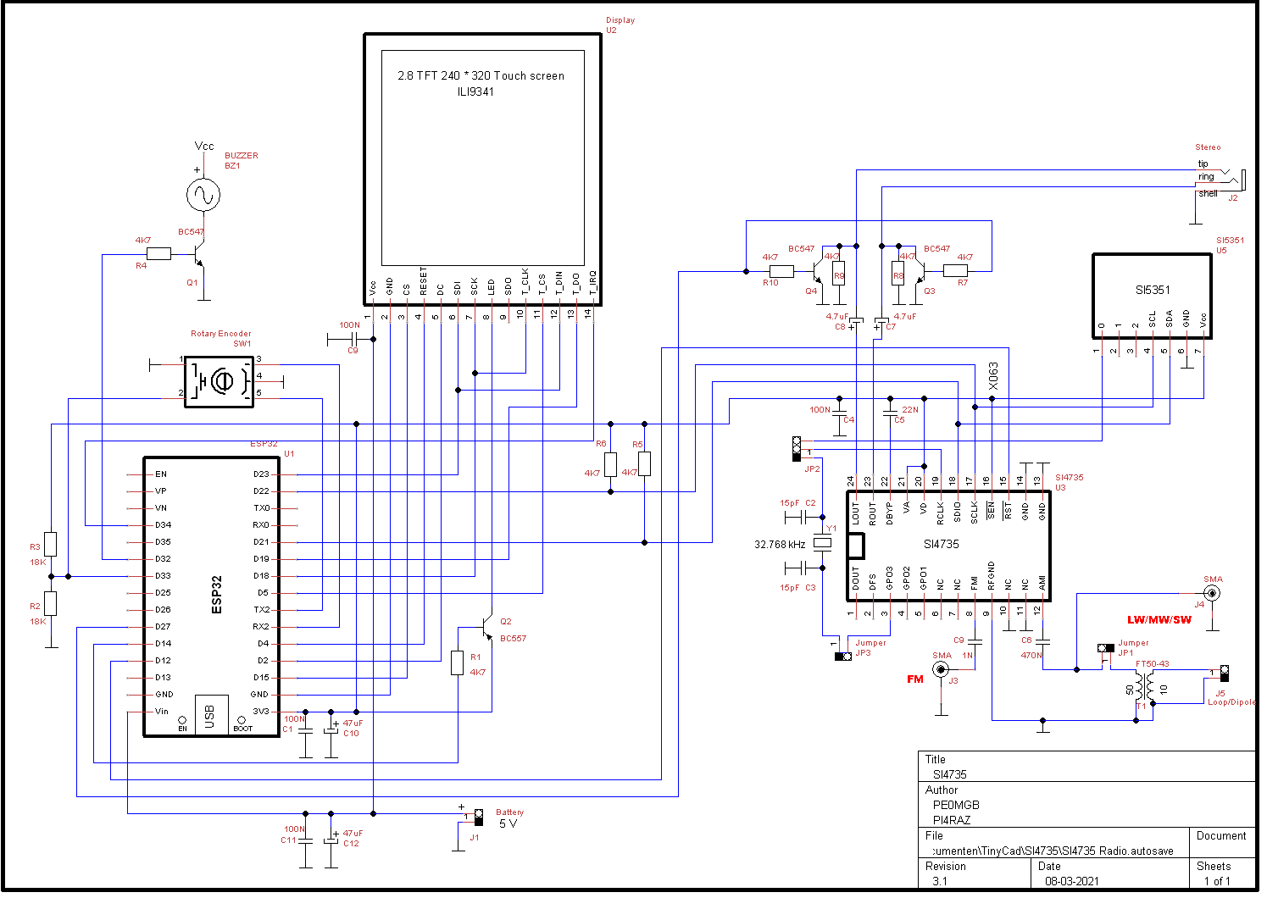

**Bill Of Materials**

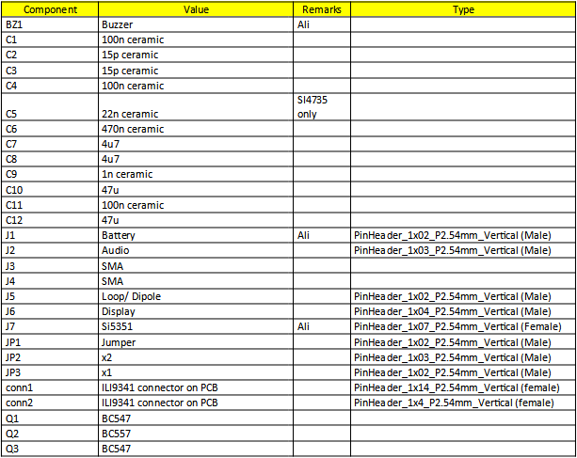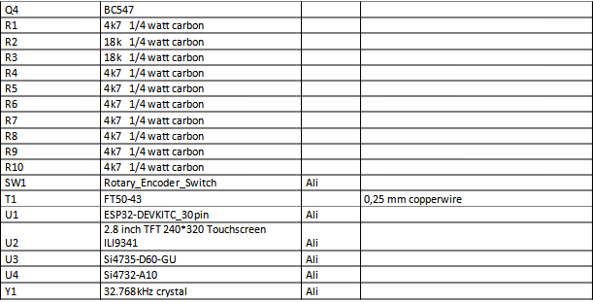

**Usefull Links**

Gitthub site **PE0MGB**: <https://github.com/pe0mgb/SI4735-Radio-ESP32-Touchscreen-Arduino>  
  
Gitthub site **PU2CLR**: <https://github.com/pu2clr/SI4735>

**Razzies** sept 2020: <https://www.pi4raz.nl/razzies/>

**SI4735** chip: <http://s.click.aliexpress.com/e/_dUxdADh>

**ILI9341** Touch Screen: <http://s.click.aliexpress.com/e/_d7MMyNZ>

SI4735 Radio   
Experiments   
Facebook Group: <https://www.facebook.com/groups/532613604253401/>

**Notities**